

Kimi Räikkönen lanserar racingspel under eget varumärke tillsammans med 24MAS

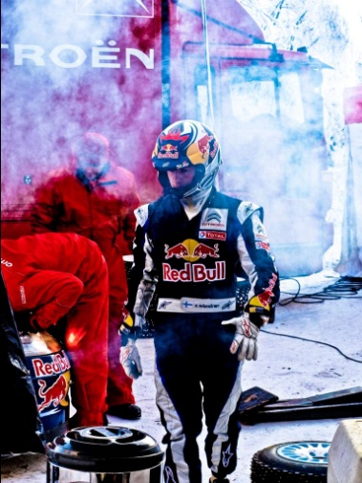

**24MAS och Kimi Räikkönen har inlett ett samarbete där 24MAS kommer utveckla och distribuera spel tillsammans med Formula 1-föraren. Samarbetet kommer att resultera i ett mobilspel, ett nedladdningsbart PC-spel och en Facebook-applikation.** **Kimi blir samtidigt en huvudinvesterare i företaget.**

Kimi Räikkönen är finsk världsmästare i Formula 1 och blev som förare åt Ferrari den tredje nordiska föraren att någonsin vinna ett F1 World Drivers’ Championship 2007. Tillsammans med 24MAS kommer tre interaktiva racingspel att lanseras där fans kan ta på sig rollen som Räikkönen bakom ratten.

− Jag ser 24MAS som ett av de ledande företagen inom den mobila marknadsföringssektorn och är glad över att förknippas med företaget. Jag känner ledningen på 24MAS och är mycket imponerad av vad de har utvecklats hittills. Jag ser fram emot att se mina spel distribueras över hela världen och jag har alltid varit intresserad av ny teknik så det ska bli spännande att erbjuda mina fans en möjlighet att spela racingspelen, säger Kimi Räikkönen.

Utvecklingen av spelen börjar i november 2010 och lanseringen är planerad till mars 2011. Spelen kommer att distribueras globalt genom 24MAS mediapartners och via mobiloperatörer.

− Vi har starka partnerskap med mobiloperatörer och mediebolag över hela världen och detta ger oss en mycket lukrativ position för att kunna distribuera spel för en stor marknad. Vår lanseringsplan är omfattande, med stora mediapartners som kommer att stå för säljfrämjande åtgärder. Det kommer att bli ett helt nytt sätt att lansera spel. Det kommer att bli ett mycket intressant projekt, säger Tero Turunen, CEO, 24 Mobile Advertising Solutions.

**För mer information kontakta:**Tero Turunen, CEO

Leif Fågelstedt, styrelsemedlem

De kan båda nås på e-mail: [förnamn.efternamn@24mas.com](mailto:f%C3%B6rnamn.efternamn@24mas.com)

**OM 24MAS**

24 Mobile Advertising Solutions AB är ett företag med verksamhet inom medie- och IT-industrin med inriktning på annonseringslösningar för mobiltelefoner. 24MAS har utökat sina tjänster från att erbjuda traditionell datalagring och IT-lösningar till att utveckla tekniska plattformar med kringtjänster för att paketera reklam till mobilt innehåll. För mer information besök http://www.24mas.com.